SISTEMA INTEGRADO DE GESTIÓN

DE LABORATORIOS (SIGLA)

PROCEDIMIENTO DE GESTIÓN
PG.AE.06

Aseguramiento de calidad en los

Laboratorios Regionales.

Versión Vigente: 01

- OBJETIVO / ALCANCE

Establecer una metodología para el aseguramiento de calidad de los ensayos realizados en los Laboratorios Regionales.

- REFERENCIAS

- Standard Methods for the Examination of Water and Wastewater, 21th Edition, 2005.
- OUADOCO16 “Trazabilidad en las mediciones de laboratorios de ensayo y calibración”
- OUADOC019 “Política y requisitos para la participación en ensayos de aptitud / comparaciones interlaboratorios”.
- Vocabulario Internacional de Metrología – Conceptos fundamentales y generales, y términos asociados (VIM), JCGM 200:2008, traducción al español del VIM-3ª, Marzo 2009.

- DEFINICIONES

Aseguramiento de la calidad: Es el plan de operación definido por el laboratorio donde se especifica las medidas usadas para obtener datos de precisión y sesgo conocido.

Control de Calidad: es el conjunto de medidas para control, que se toman dentro de una metodología analítica para asegurar que el proceso está bajo control.

Desviación estándar: Si se analiza la misma muestra infinitas veces la frecuencia de los resultados de la misma se distribuiría según la llamada curva Normal o campana de Gauss. Esta curva queda definida por la media de los resultados y la desviación estándar (s). Si no hay errores sistemáticos la media es el valor verdadero y la desviación estándar representa la dispersión de los resultados, o sea el error aleatorio.

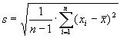

La siguiente tabla indica las proporciones de los resultados que caen entre múltiplos de la desviación estándar:

Múltiplos de “s” | % de resultados que caen dentro del…
± 1 s | 68,3 %
± 2 s | 95,45 %
± 3 s | 99,7 %

Esto es: el 99.7 % de los resultados caen dentro de la media ± 3 desviaciones estándares.

Desviación estándar relativa: Es una medida de dispersión que está definida por la siguiente fórmula:

RSD = 100 s /

RSD: Relative Standard Deviation

Este indicador sirve para comparar precisiones de los resultados que tienen diferentes unidades o magnitudes, y resultan importantes en el cálculo de propagación de errores.

Error: El error de un resultado analítico es la diferencia entre el resultado obtenido y el valor verdadero. Se define como “la diferencia entre un valor medido de una magnitud y un valor de referencia”. Puede clasificarse en aleatorio o sistemático:

a) Error aleatorio: es el componente del error de medida que, en mediciones repetidas varía de manera impredecible.
Así, análisis repetidos de una muestra homogénea no dan resultados idénticos sino que presentan una mayor o menor dispersión. Esta dispersión es llamada error aleatorio.
Los resultados aleatorios son causados por variaciones de distintos factores como por ejemplo la variación del tiempo de las reacciones químicas, contaminación, fluctuaciones del instrumento, variaciones entre analistas, etc.
Los errores aleatorios están siempre presentes y se necesitan generalmente técnicas estadísticas para poder determinarlos. Este tipo de errores provocan que los resultados individuales difieran uno del otro de manera que caigan a ambos lados del valor medio.

b) Error sistemático (o error no aleatorio): es el “componente del error de medida que, en mediciones repetidas permanece constante o varía de manera predecible”. Está indicado por la tendencia del resultado a ser mayor o menor que el valor real. Los errores sistemáticos pueden disminuirse o eliminase por correcciones siempre que éstos sean conocidos. Este tipo de error provoca que todos los resultados sean erróneos en el mismo sentido. El error sistemático total –o su estimación- es denominado Sesgo.

Exactitud: combinación de sesgo y precisión de un procedimiento analítico, que refleja la cercanía del valor medido y el valor verdadero. Se expresa en %.

E (%)= R x 100
V

R es la media de los replicados y V el valor verdadero o convencional del material.

La precisión describe errores aleatorios, el sesgo describe los errores sistemáticos y la exactitud incorpora ambos tipos de error.

Fortificación: Es la adición de una cantidad de analito de interés, sobre una muestra problema. La cantidad añadida puede ser conocida dependiendo de la aplicación.

Gráfico de control: Representación gráfica de los valores obtenidos por el ensayo de determinado material.

Material de Referencia Certificado: Un material de referencia certificado es un material para el cual uno o más de los valores de sus parámetros son certificados por un procedimiento técnicamente validado, acompañado por un certificado de trazabilidad o documentación emitido por un organismo certificador. En los materiales de referencia se reproducen sintéticamente la matriz de interés por ejemplo aguas naturales, aguas de lluvia, efluentes, etc.
Los materiales de referencia certificados así como las soluciones de control se utilizan para conocer y controlar la exactitud del método. Siguiendo el gráfico de control de su concentración se pueden detectar los errores sistemáticos durante el procedimiento de análisis.

Precisión: La precisión de medida es la proximidad entre las indicaciones o los valores medidos obtenidos en mediciones repetidas de un mismo objeto, o de objetos similares, bajo condiciones especificadas (VIM 2.15). En estadística el concepto está referido a la dispersión. Es la medida de la variabilidad aleatoria del resultado analítico del método debido únicamente a causas no asignables, desde la preparación de la muestra hasta la medida de la misma, incluyendo la variación entre los analistas.
La precisión es generalmente reportada como la desviación estándar (s) o la desviación estándar relativa (RSD). Cuando se realizan pocos replicados por muestra se puede utilizar tanto la desviación estándar como el rango. A menor cantidad de replicados el rango se vuelve más efectivo que la desviación estándar como estimador de la dispersión.

Rango: Amplitud máxima entre los replicados en valor absoluto. En el caso de análisis por duplicado es la diferencia entre ambos resultados.

Rango normalizado: Es el cociente entre el rango y el promedio de los replicados, expresado en porcentaje.

Replicado: Repetición de todo el ensayo para determinar un mismo analito en 2 o más porciones de una misma muestra.

Soluciones de Control Preparadas: Es una solución de uno o más analitos de interés cuyas concentraciones son conocidas. Estas soluciones son preparadas en el Laboratorio con patrones primarios de alta calidad, por el jefe del laboratorio y/o los laboratoristas regionales. Estas soluciones así como los materiales de referencia certificados se utilizan para conocer y controlar la exactitud del método. Siguiendo el gráfico de control de su concentración se pueden detectar los errores sistemáticos durante el procedimiento de análisis.

Veracidad (sesgo): Es la proximidad entre la media de un número infinito de valores medidos repetidos y un valor de referencia (VIM 2.14). La veracidad de medida está inversamente relacionada con el error sistemático pero no está relacionada con el error aleatorio. No debe confundirse el término “veracidad” con “exactitud”.

- RESPONSABILIDADES

El Jefe, los Laboratoristas Regionales y Auxiliares Regionales son responsables del cumplimiento del presente procedimiento según se detalla en el punto 5.

5 DESARROLLO

Para cada método de ensayo se establecen diferentes actividades de control dependiendo del tipo de ensayo, disponibilidad de soluciones de control, material de referencia, etc.

Entre estas se destacan:

- Gráficos de control
- Análisis de blancos
- Análisis de muestras de control
- Análisis de duplicados
- Recuperación de adiciones conocidas
- Realización de ensayos interlaboratorios

Como complemento a las operaciones anteriores se asegura la trazabilidad de todas las muestras, controles, reactivos, equipos y analista que lo realiza, lo que permite asegurar también la calidad de los resultados de los ensayos.

En los métodos de ensayo se indica en el punto 12 Aseguramiento de la calidad las actividades que se realizan para el ensayo que en este se describe.

5.1 GRÁFICOS DE CONTROL

En un diagrama de control se presentan gráficamente los resultados de análisis con relación al tiempo o secuencia de mediciones.
Se dice que un ensayo está bajo control estadístico cuando los resultados caen siempre dentro de los límites de control establecidos.

Los tipos de gráficos de control utilizados en los Laboratorios Regionales son:

- Gráfico de exactitud: los gráficos de exactitud pueden ser representados por blancos, % de recuperación (fortificaciones) y/o materiales de referencia o soluciones de control que permiten evaluar las tendencias de los resultados obtenidos.

- Gráfico de rango: los gráficos de rango permiten monitorear la precisión de las medidas pero no permiten evaluar rumbos sistemáticos que podrían afectar a cada medida de la misma forma.

5.1.1 Construcción de los gráficos de control

Para preparar un gráfico de control o carta de control se deben tener por lo menos de 12 a 20 datos, obtenidos a partir de las mediciones realizadas de una solución de control, muestras de blancos, etc. Se asume distribución normal para los datos obtenidos y estos surgen a partir de las medidas realizadas por el personal calificado para el ensayo correspondiente.
Los valores de las medidas analíticas utilizados para la construcción de gráficos se ingresan en una planilla de Excel, indicando la fecha y/o número de determinación con el correspondiente valor analítico.
El tratamiento de estos datos depende del gráfico de control:

- Gráficos de exactitud

El jefe del laboratorio y/o el laboratorista regional calculan el promedio de los datos (media), la desviación estándar (s) de los mismos y los límites, de control y de advertencia. Estos datos se obtienen a partir de medidas realizadas por el personal calificado para cada ensayo.

Los límites de control establecen que existe un 99.7 % de probabilidad que una medida caiga entre la media ± 3s, o expresado de otra forma, la probabilidad que, estando el proceso bajo control estadístico, una medida caiga fuera de los límites de ±3s es del 0.3%, por lo cual cabría esperar que si esto ocurre existen causas asignables al hecho. El proceso debe detenerse y examinarse.

Los límites de advertencia establecen que existe un 95.45 % de probabilidad que una medida esté entre estos límites.

Los respectivos límites se determinan según:

Límite Superior de Control (LSC)= Media + 3s
Límite Inferior de Control (LIC)= Media - 3s
Límite Superior de advertencia (LSA) = Media + 2s
Límite Inferior de advertencia (LIA)= Media - 2s

Para construir el gráfico se trazan las líneas paralelas al eje X que indican el valor de la media y los límites superior e inferior de control y de advertencia a ambos lados de la media
Ver en el Anexo 1 un modelo de este tipo de gráfico.

- Gráficos de rangos

Estos son construidos, por el jefe del laboratorio y/o laboratoristas regionales, a partir de los datos obtenidos al analizar duplicados de muestras, que se encuentran dentro del rango de trabajo y obtenidos en distintos momentos de corridas del método a controlar.

Se calcula el rango y el “rango normalizado”, este último se expresa en porcentaje.
Se determina también la media del “rango normalizado” y la desviación estándar.

R = ABS (D1 – D2) R_{norm} = R x 100 x 2
(D1 + D2)

D1 y D2 (valores de cada una de las réplicas),
ABS es el valor absoluto de la diferencia y
R_{norm} es el rango normalizado

Los respectivos límites se determinan según:

Límite Superior de Control (LSC)= prom R_{norm} + 3s
Límite Superior de Advertencia (LSA) = prom R_{norm} + 2s

Se trazan las líneas paralelas al eje X que indican el valor del promedio de los rangos normalizados y los límites de control y de advertencia.

Ver en el Anexo 2 un modelo de este tipo de gráfico.

Se grafica el valor obtenido para la muestra de control y la fecha en el gráfico correspondiente. Este valor se registra además en el formulario de registro que se indique en el método de ensayo que aplique a cada muestra de control.

Cuando se introduce un cambio en el método de ensayo, por ejemplo cambio de un electrodo de pH, reparación de un equipo, etc, se deben recalcular o confirmar los valores centrales y los límites de los gráficos. En los gráficos se debe colocar la fecha de elaboración.

Si las medidas, tanto en los gráficos de exactitud como en los de rangos, nunca o raramente exceden los límites de advertencia se deben re-calcular esos límites y los límites de control usando por lo menos los 20 datos más recientes. Esto indica una mejora en la precisión del método.

5.1.2 Análisis de los gráficos de control

- Aún estando el proceso bajo control, 1 punto de 100 valores podría exceder los límites de control. Si una medida está fuera de los límites de control, y es la primera de estos 100 valores consecutivos, repetir el análisis inmediatamente. Si al repetir queda dentro se continúa el análisis pero si queda fuera se detiene el análisis y se corrige el problema (proceder según se describe en el Anexo 3). En caso contrario, si el 1 entre 100 ya sucedió y se obtiene un nuevo valor fuera de los límites de control no se repite se debe comenzar en el diagrama de flujo, del Anexo 3, en la acción “Revisar”.
- Aún estando el proceso bajo control, 1 punto de 20 valores podría exceder los límites de advertencia. Si 2 de 3 puntos sucesivos están fuera de los mismos límites de advertencia (LSA o LIA), analizar otra muestra. Si este nuevo punto está dentro de los límites continuar el análisis, en caso contrario se detiene el análisis y se corrige el problema (proceder según se describe en el Anexo 3).
- Si 4 de 5 puntos están en orden creciente o decreciente analizar otra muestra. Si cambia el orden continuar el análisis, de lo contrario se detiene el análisis y se corrige el problema (proceder según se describe en el Anexo 3).
- Si 7 puntos sucesivos están del mismo lado de la línea media, todos hacia arriba o hacia abajo, analizar otra muestra. Si este nuevo punto se ubica del mismo lado, se detiene el análisis y se corrige el problema (proceder según se describe en el Anexo 3).
- Ante cualquier patrón anormal o no aleatorio en los datos, estudiar el problema y proceder en consecuencia.

Los analistas, el laboratorista auxiliar regional y/o laboratorista regional y/o jefe del laboratorio, deben contar próximo al lugar donde realiza un ensayo el(los) gráfico(s) de control correspondientes al ensayo o los límites de los gráficos.

Si el analista es el laboratorista auxiliar regional debe avisar al laboratorista regional y/o al jefe cuando una muestra de control da fuera de los límites de control y se procede a realizar las actividades previstas en el diagrama de flujo del Anexo 3.

Quien supervisa los análisis, jefe o laboratorista regional, antes de liberar las muestras debe verificar el o los gráficos correspondiente para constatar que el proceso está bajo control y evaluar posibles tendencias de los resultados obtenidos.

Periódicamente los técnicos de Unidad de Coordinación del SIGLA en conjunto con el jefe del laboratorio y/o laboratoristas regionales supervisan la correcta elaboración e implementación de los controles de calidad en el Laboratorio Regional correspondiente.

5.2 ANÁLISIS DE BLANCOS

Controlar los blancos de reactivos de análisis permite detectar errores sistemáticos.
Se controla el valor de la concentración del blanco o las lecturas del blanco en el equipo de medición de cada corrida de análisis, mediante un gráfico de control. Este gráfico se construye tal como se indicó en el punto 5.1.1 para gráficos de exactitud.
Si con la lectura en el equipo de medición o la concentración del blanco se da alguna de las situaciones mencionadas en el punto 5.1.2 proceder tal como se indica en ese punto.

5.3 ANÁLISIS DE MUESTRAS DE CONTROL

Con este análisis se pueden detectar errores sistemáticos durante el análisis –exceptuando aquellos ocasionados por efecto de matrices en muestras reales-, y aquellos que puedan tener origen en la curva de calibración del método si corresponde (por ejemplo errores en diluciones).

Se puede utilizar como solución de control:
- soluciones de control preparadas en el laboratorio,
- materiales de referencia certificados (si dicho material se asemeja a las muestras reales se está evaluando la exactitud del método)
- muestras de interlaboratorios de valor conocido y dentro del tiempo de almacenamiento permitido, o que se mantengan estables en el tiempo dentro de un rango de aceptación de entre 80 y 120% o los límites de los gráficos de control correspondientes.

Simultáneamente con el set de muestras se analiza la solución de control seleccionada. A esta solución se le aplica el mismo procedimiento que a las muestras. Se determina la concentración del analito de interés y se controla su valor mediante un gráfico de Control.

Si la concentración de la solución de control presenta alguna de las situaciones mencionadas en el punto 5.1.2 proceder tal como se indica en ese punto.

5.4 ANÁLISIS DE DUPLICADOS

El análisis de duplicados es efectivo para asegurar la precisión. Realizar un duplicado en cada corrida o según esté definido en cada método. Alternar dentro de lo posible entre los diferentes niveles de concentración. Los resultados obtenidos se evalúan por medio del gráfico de rangos correspondientes. Ante resultados que indiquen fuera de control proceder como se indica en el punto 5.1.2 de este documento.

5.5 ENSAYO DE RECUPERACIÓN

Permiten conocer y controlar la exactitud del método; así como detectar errores sistemáticos durante el análisis.
La recuperación se refiere a la capacidad del método de determinar todo el analito de interés que está contenido en la muestra. Para determinar el porcentaje de recuperación se fortifica la muestra con una cantidad conocida del analito de interés y se determina la concentración del analito en la muestra sin fortificar y fortificada. Se realiza el cálculo según:

( C _{muestra + fortificación} x V _{final} – C _{muestra} x V _{muestra} ) x 100
% de recuperación =
C _{fortificación} x V _{sol. fort}.

C _{muestra + fortificación} es la concentración del analito en la muestra fortificada
V _{final} es el volumen de la muestra fortificada
C _{muestra} es la concentración del analito en la muestra sin fortificar
V _{muestra} Volumen de la muestra que se fortifica
C _{fortificación} concentración conocida de la fortificación agregada a la muestra.
V_{sol fort. :} Volumen de la solución de fortificación agregado

Debe tenerse en cuenta que, un porcentaje de recuperación cercano al 100%, no implica necesariamente que los analitos “nativos” (los que se encuentran formando parte de la muestra en su forma original) serán recuperados en la misma extensión que los analitos que han sido añadidos a la muestra mediante la fortificación. Esto es debido a que el comportamiento químico del analito fortificado en la matriz puede no ser el mismo que el de los analitos nativos, la unión a la matriz puede ser también diferente y por ello el porcentaje de recuperación del fortificado puede sobreestimar el porcentaje de recuperación del analito nativo. Por otra parte, porcentajes bajos de recuperaciones del fortificado sí se toman como un fuerte indicativo de una mala o falta de veracidad del procedimiento analítico empleado para la determinación.

Los resultados se pueden evaluar a través de un gráfico de control.

5.6 ENSAYOS INTERLABORATORIO

Periódicamente se interviene en ensayos interlaboratorio preferentemente en una matriz similar a la del ensayo y dentro del rango de trabajo. En el caso de ensayos acreditados o en vías de acreditación la participación es al menos una vez al año.

La participación en estos ensayos permite al laboratorio comparar sus resultados frente a los de otros laboratorios de forma de comprobar la calidad de estos ensayos, adoptando las medidas oportunas, si son necesarias.

Cuando los resultados de los ensayos no se encuentran dentro del intervalo de conformidad o se visualiza una tendencia determinada se deben tomar respectivamente acciones correctivas o preventivas siguiendo los lineamientos establecidos en el Procedimiento de gestión PG.CC.04.

Los ensayos interlaboratorio realizados se registran en el formulario de gestión FG.AE.06.01 Ensayos de Aptitud Interlaboratorio para el estudio de tendencias, etc.

5.7 CONTROLES DE LOS ENSAYOS MICROBIOLÓGICOS

- Control de esterilidad de los materiales empleados en el análisis:

Se analizan al inicio del procesamiento de muestras, 100 mL de agua de dilución (peptonada) estéril bajo las mismas condiciones que las muestras. Si los controles indican contaminación, se debe volver a analizar las muestras afectadas.

- Control ambiental de las condiciones de siembra o filtración:

En cada serie análisis se realiza un control de las condiciones ambientales de siembra, o filtración.

Para ello, luego de encendidos los mecheros y previo al inicio de los análisis, se coloca una placa abierta con medio TSA agar. La misma se deja abierta durante 30 minutos. Se incuba a (35,0 ± 0,5) ºC durante (48 ± 3) hs. Un recuento total de colonias de menos de 30 U.F.C. se considera aceptable.

- Control de las condiciones de incubación:

Cada vez que se realizan incubaciones se controla la temperatura de la incubadora registrando dicho control en el formulario correspondiente.

- Control de los medios de cultivo:

Cada vez que se analizan muestras, se realiza un control positivo y negativo de los medios de cultivo empleando cepas de referencia (cultivos puros de colección). Este control se registra en el formulario de análisis correspondiente.

6 REGISTROS

CODIFICACIÓN | TÍTULO DEL REGISTRO | PERÍODO DE RETENCIÓN | LUGAR DE ARCHIVO
FTM.ME.XX.YY | Control de exactitud - XXXX | 5 años | Laboratorio Regional correspondiente
FTM.ME.XX.YY | Control de precisión - XXXX | 5 años | Laboratorio Regional correspondiente
FG.AE.06.01 | Ensayos de aptitud interlaboratorios | 5 años | Laboratorio Regional correspondiente
Sin código | Archivo Excel – Gráfico de control XXXXX | 5 años | Laboratorio Regional correspondiente

- NATURALEZA DE LA REVISIÓN

No aplica, es primera versión.

- ANEXOS

ANEXO 1 - Modelo gráfico de exactitud

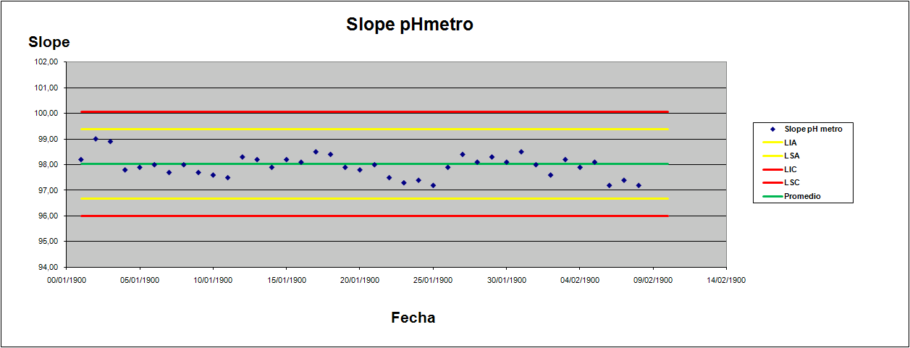

ANEXO 2 - Modelo gráfico de rangos

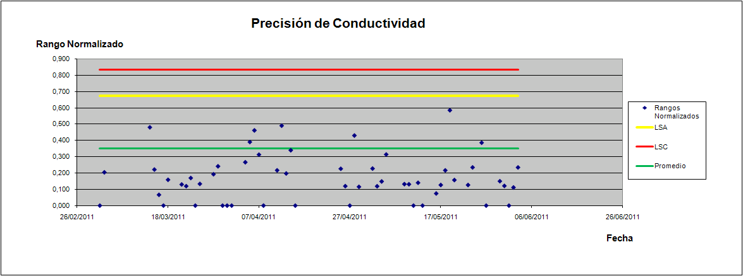

ANEXO 3 - Diagrama de flujo de las actividades

Muestra de Control OK = Si no se da ninguna de las situaciones mencionadas en el punto
5.1.2 del presente documento

NO
SI
Informar
resultados de la
corrida APTOS

Registrar resultado de muestra de control en el formulario de registro y en la planilla Excel en el PC
REPETIR ENSAYO de la
MUESTRA DE CONTROL
Muestra de
Control
OK?
NO
SI
Muestra de
Control
OK?
Informar
resultados de la
corrida APTOS

SUSPENDER EL
USO DE LA
METODOLOGÍA
Cambio de
Instrumento
Mantenimiento /
Reparación del
Instrumento
OTROS
NO
REVISAR
1.

Muestra /Patrones de Control
2.

Reactivos
3.

Instrumento / Calibración
4.

Procedimiento
5.

Otros
6.

Registrar, si aplica, en FG.CC.04..01
Repetir
el ensayo
completo sobre
todas las
muestras y la
Muestra de
Control
SI
Muestra de
Control
OK?

ANEXO 4 - Modelo formulario de registro FG.AE.06.01 – Ensayos de aptitud interlaboratorios.

